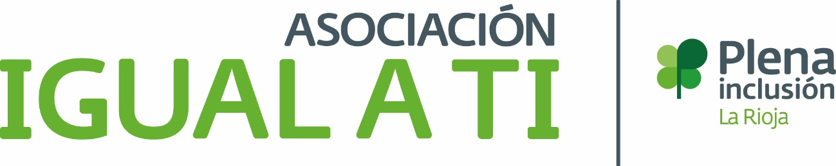

SEGUNDO
PLAN DE IGUALDAD

4 de febrero de 2026

Asociación IGUAL A TI
C/LUIS DE ULLOA, Nº 6
26004 LOGROÑO
PRESENTACIÓN DE LA ENTIDAD

Historia
MEMORIA
2019
.

MEMORIA
2019
.

La Asociación IGUAL A TI es una ONG cuyo objetivo es ofrecer apoyos a las personas con discapacidad intelectual o del desarrollo (DI o DD). Está inscrita en el Registro de Asociaciones de La Rioja con el nº14 y en el registro nacional con el nº1304. Fue declarada de Utilidad Pública en 1970 y de Utilidad Pública Municipal en 2006.

IGUAL A TI se constituyó el 31 de enero de 1964 como respuesta a la inquietud de un grupo de padres y madres con hijos e hijas con discapacidad intelectual, que consideraron necesario la ayuda mutua y el compromiso de todos y todas para ofrecer apoyos a las personas con discapacidad intelectual y a sus familias.

A través de la figura asociativa, responden de manera solidaria a las necesidades de este colectivo. Del mismo modo, se implican en una labor de concienciación ciudadana en defensa de los derechos de las personas con discapacidad intelectual en colaboración con la Administración Pública.

Entidades con las que colabora

La entidad es fundadora de la federación Plena Inclusión La Rioja y la Fundación Futurioja. Así mismo, es miembro activo del Comité Español de Representantes de Personas con Discapacidad (CERMI-La Rioja) y de la Asociación Empresarial para la Discapacidad (AEDIS).
La Asociación también forma parte de los proyectos “Proceso Comunitario” del Ayuntamiento de Logroño. Además, IGUAL A TI es participante de la Red Española del Pacto Mundial de Naciones Unidas en el marco de la Iniciativa RSE-PYME y de REAS (Red de Economía Alternativa y solidaria)

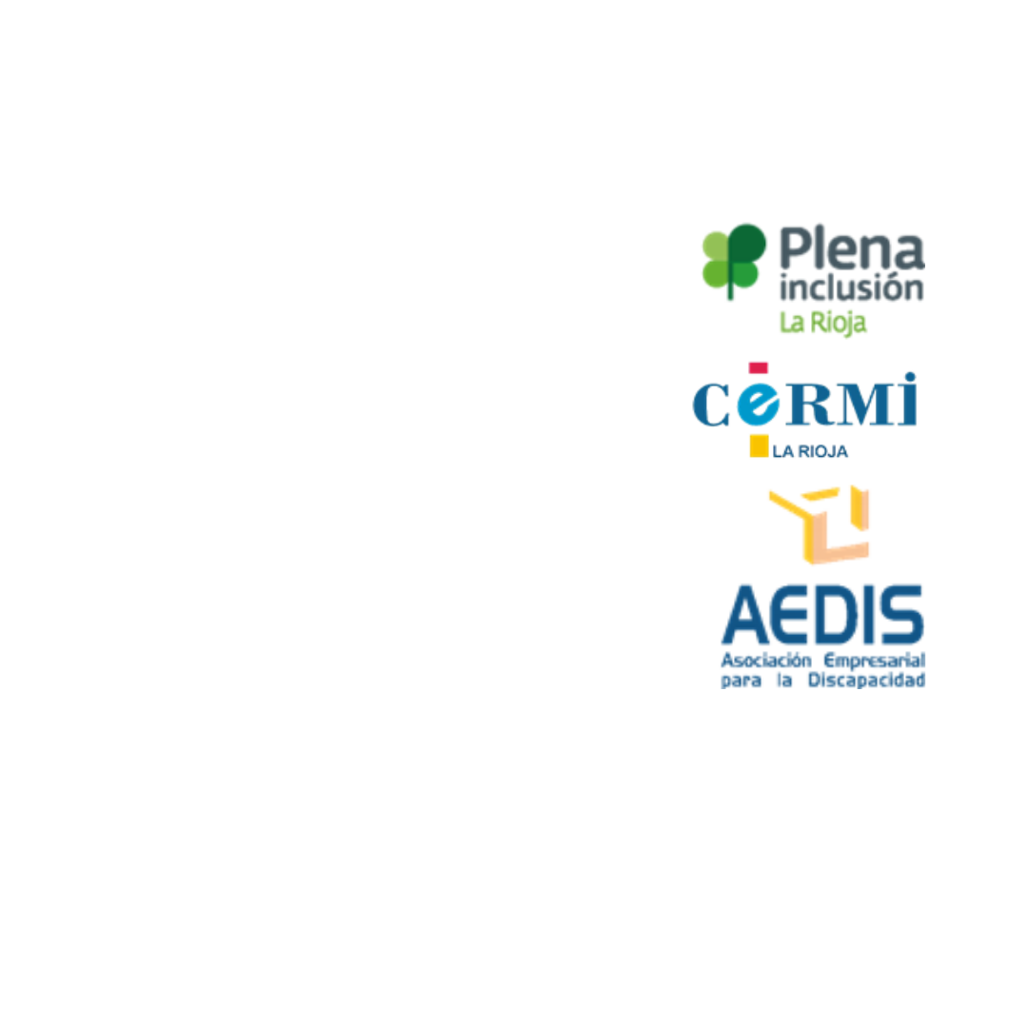


Calidad

Todos los centros y servicios cuentan con el Certificado de Calidad ISO 9001, otorgado por la empresa SGS. Se renovó el 9 de septiembre de 2022 con validez hasta el 21 de septiembre de 2025. Además, la Asociación tiene como referencia el modelo EFQM de excelencia en su funcionamiento.

CENTROS Y SERVICIOS

Organización

Los apoyos que presta la Asociación IGUAL A TI a personas con discapacidad intelectual o del desarrollo (pcdi/dd) se canalizan a través de centros y servicios:
- Centro Privado Concertado de Educación Especial “Los Ángeles”, en Logroño.
- Servicios de Vivienda.
  - Residencia concertada “Los Valles”, en Logroño.
  - Residencia concertada “Valle del Cidacos”, en Calahorra.
- Centros de Atención Diurna (engloba Centro de Día y Centro Ocupacional).
  - CAD concertado “Domingo Ochoa”, en Logroño.
  - CAD concertado “Áncora”, en Calahorra.
- Centro Especial de Empleo, en Logroño y Calahorra.
- Servicio de Promoción de Autonomía Personal, en Logroño y Calahorra.
- Servicios Generales de Apoyo Asociativo.

507

181

424

personas empleadas

personas
asociadas

personas
apoyadas

MISIÓN, VISIÓN Y VALORES


Misión

Promover los derechos y la calidad de vida de las personas con discapacidad intelectual o del desarrollo (pcdi/dd) en La Rioja y la de sus familias a través de la prestación de apoyos individualizados que contribuyan a su inclusión como ciudadanos y ciudadanas.

Visión

Ser una entidad consolidada y comprometida orientada a las personas y referente en La Rioja en:

- Garantizar la calidad de vida de cada pcdi/dd y su familia a lo largo de su vida mediante la prestación de apoyos orientados a la inclusión.
- Promover la mejora continúa implicando a todos sus miembros para contribuir al crecimiento de las personas y de la organización.
- Pulsar y velar por los derechos de las pcdi/dd y su reconocimiento como ciudadanos y ciudadanas.
- Contribuir al cambio social y establecer alianzas para conseguir un entorno más justo y solidario.
Valores


Los valores de la Asociación IGUAL A TI son la orientación a la persona, la mejora continua, la participación, la comunicación, la solidaridad, la eficiencia, la coherencia y la igualdad.

- Orientación a la persona. La persona es el eje de la planificación y sujeto de desarrollo continuo. Facilitar apoyos y oportunidades: autodeterminación para alcanzar el empoderamiento.
- Mejora continua. Calidad y ética como ejes transversales. Apuesta por la innovación y la gestión del conocimiento para lograr apoyos personalizados. Organización flexible y creativa.
- Participación. Implicación activa, responsable y constructiva a través del trabajo en equipo, el trabajo en red y la comunicación.
- Comunicación externa, como proyección y agente de cambio social; e interna, como elemento de cohesión del proyecto común.
- Solidaridad: externa (cooperación con otras instituciones y el entorno) e interna (cooperación entre servicios y entidades afines).
- Eficiencia. Equilibrio en el uso de los medios y compromiso en el cumplimento de los fines. Gestión eficaz y transparente. Promotora de alianzas.
- Coherencia: alinear objetivos y recursos para conseguir la misión.
- Igualdad: reconocimiento de la dignidad de todas las personas sin discriminación e impulso y fomento de medios para alcanzar la igualdad de oportunidades.

MARCO DE ACTUACIÓN
¿Cómo se favorece que las pcdi avancen en su proyecto vital?
Se prestan apoyos en función de las necesidades y deseos de las personas para que desarrollen sus aptitudes y capacidades. El objetivo es que, en función de sus capacidades y autonomía, tomen sus propias decisiones sobre su vida o futuro inmediato. Se evita la sobreprotección y el aislamiento potenciando la autoconfianza.

como ciudadanos de pleno derecho. Se favorece la creación de espacios de convivencia en diversidad, donde todos pueden participar independientemente de sus necesidades de apoyo.

El marco de actuación refleja el enfoque conceptual de la Asociación IGUAL A TI e identifica los acuerdos que lo apoyan, basados en las decisiones y compromisos adquiridos por sus órganos de gobierno. El marco de actuación es parte de un proceso evolutivo y, por tanto, es revisable para responder adecuadamente a las necesidades que vayan surgiendo.


¿Cómo entendemos la discapacidad intelectual (DI)?
La DI implica limitaciones significativas en el funcionamiento intelectual y en la conducta adaptativa, la cual se manifiesta en habilidades adaptativas conceptuales, sociales y prácticas; según AAIDD (American Association on Intellectual and Developmental Disabilities). Se expresa en relación con el entorno. Si logramos un entorno más accesible, las personas con DI tendrán menos dificultades.


¿Cómo contribuimos a crear entornos inclusivos?
La entidad presta apoyos a personas con discapacidad intelectual para que puedan decidir sobre su vida y participar en la sociedad como ciudadanos y ciudadanas de pleno derecho. Se favorece la creación de espacios de convivencia en diversidad, donde todos/as pueden participar independientemente de sus necesidades de apoyo.


¿Cómo contribuimos a favorecer que las pcdi avancen en su proyecto vital?
Se prestan apoyos en función de las necesidades y deseos de las personas para que desarrollen sus aptitudes y capacidades. El objetivo es que, en función de sus capacidades y autonomía, tomen sus propias decisiones sobre su vida o futuro inmediato. Se evita la sobreprotección y el aislamiento potenciando la autoconfianza.

¿Cómo se toman las decisiones en IGUAL A TI?
La acción de la Asociación IGUAL A TI se basa en su misión, visión y valores. Para guiar su toma de decisiones y garantizar que estas cumplen el objetivo de la entidad, se asumen los principios ajustados al concepto Calidad Plena Inclusión:
Concepción de la discapacidad intelectual que afirma el valor de la persona por encima de su perfil de capacidad y limitación.
Cualquier persona puede progresar permanentemente con apoyos adecuados.
El papel del entorno es esencial.
La familia es la base de la inclusión social.
La persona debe ser agente esencial en la construcción de su destino y en la planificación de su futuro.


Desde un enfoque de:

Apoyo Conductual Positivo.
Apoyo Activo.
Orientación centrada en cada persona.
Orientación centrada en cada familia.
Liderazgo práctico.
MODELO DE ACCIÓN

Calidad Plena Inclusión es el resultado de la interacción de tres componentes: esenciales: calidad de vida, calidad en la gestión y ética.


La calidad de vida comprende, a nivel individual, las dimensiones de “bienestar emocional, desarrollo personal, relaciones interpersonales, bienestar físico, bienestar material, autodeterminación, inclusión y derechos”; según Schalock y Verdugo.
vida de calidad
vida digna
plena ciudadanía
Y a nivel familiar; “interacción, vida familiar diaria, papel de los padres, y bienestar económico”, según el modelo de calidad de vida familiar de Poston y colaboradores.

La calidad en la gestión consiste en construir contextos alineados con la calidad de vida. Es fruto de los principios fundamentales de la calidad total: liderazgo y constancia de objetivos, orientación al cliente, orientación a los resultados, desarrollo e implicación de las personas, aprendizaje e innovación, mejora continua, desarrollo de alianzas, gestión por procesos y hechos y responsabilidad social.
La ética de la Asociación IGUAL A TI se explicita en el código ético de Plena Inclusión, aprobado por Asamblea General. En él se enuncia valores, principios y normas que sirven de guía a la conducta de los distintos actores y estamentos del movimiento asociativo.
Se aplica a todas las personas que tienen cualquier tipo de responsabilidad en la entidad, independientemente de su papel y lugar de desempeño


Para la Asociación IGUAL A TI la calidad no es una cuestión de elección organizacional, es fruto irremediable del derecho de las personas a una vida digna, una vida de calidad y plena ciudadanía. La calidad es un compromiso basado en la ética. Este modelo de acción se concreta en la aplicación de varios factores:

- Metodología enfocada hacia los planes de vida de cada una de las personas con discapacidad intelectual a las que se prestan apoyos.

- Capacitación permanentemente de los profesionales que intervienen en la prestación de apoyos a las personas con discapacidad intelectual.

- Apoyo a las familias como prestadores de apoyos a las personas con discapacidad intelectual y como sujetos activos de cambio y promoción de un entorno más justo y solidario.

- Orientación de la toma de decisiones desde una visión ética, basada en los derechos de las personas con discapacidad intelectual.

- Establecimiento de redes colaborativas con otras asociaciones del sector, con la Administración y con las entidades del entorno.

- Mejora de los sistemas de comunicación interna y externa.

- Uso de las nuevas tecnologías.

PLAN DE IGUALDAD

- INTRODUCCIÓN

La Asociación IGUAL A TI declara su compromiso en el establecimiento y desarrollo de políticas que integren la igualdad de trato y oportunidades entre mujeres y hombres, sin discriminar directa o indirectamente por razón de sexo, así como en el impulso y fomento de medidas para conseguir la igualdad real en el seno de nuestra organización, estableciendo la igualdad de oportunidades entre mujeres y hombres como un valor de nuestras políticas y estrategias, de acuerdo con la definición de dicho principio que establece la Ley Orgánica 3/2007, de 22 de marzo, para la igualdad efectiva entre mujeres y hombres.

El primer plan de igualdad de la entidad fue aprobado y firmado el 21 de mayo de 2021 y presentado para registro en la autoridad labora el 4 de junio de 2021 (número de registro 001251).

Desde entonces, se han ido desarrollado las acciones previstas en el mismo, como consta en los informes de seguimiento aprobados en la Comisión de seguimiento del Plan y compartidos con todas las personas trabajadoras de la entidad.

Transcurridos sus cuatro años de vigencia, el día 28 de marzo de 2025 la entidad promueve la negociación de su segundo Plan de Igualdad y diagnóstico previo y el 9 de mayo se firma la constitución de la Comisión Negociadora.

Este segundo plan contiene un conjunto ordenado de medidas que se adoptan una vez realizado un diagnóstico de situación, para garantizar la igualdad de trato y oportunidades entre hombres y mujeres y evitar la discriminación por razón de sexo en la Asociación IGUAL A TI.

- PARTES QUE LO SUSCRIBEN

La Comisión Negociadora del diagnóstico y el Plan de Igualdad está constituida por las siguientes personas:

en representación de la empresa
- Roberto Rodríguez Muro, Gerente.
- Diego López-Urizarna Gutiérrez, Responsable de Admón.
- Elena Pérez García, Responsable de RRHH.
en representación de las trabajadoras y los trabajadores
- María Ángeles Matute García, UGT.
- Johana Astrid Zuluaga Bedoya, CCOO.
- Carolina Alonso Beltrán, FSIE.

Esta comisión constituida el 9 de mayo de 2025 y modificada según Acta de subsanación, aprobación y firma del Segundo Plan de Igualdad de Asociación IGUAL A TI de fecha 4 de febrero de 2026, ha sido la responsable de la elaboración del diagnóstico y Plan de Igualdad.

- AMBITO PERSONAL Y TEMPORAL

Este Plan de Igualdad es de aplicación a todos los centros y servicios de la Asociación IGUAL A TI y a todas las personas que trabajan en ellos.

Quedarán incluidas también todas las personas que se incorporen a la entidad durante el periodo de vigencia del plan.

El plan tiene vigencia de cuatro años y entra en vigor al día siguiente de su aprobación.

Se considera un documento vivo que puede y debe modificarse en función de los datos obtenidos en los informes anuales de seguimiento.

- INFORME DEL DIAGNÓSTICO

Se incluye como anexo 1 el informe de diagnóstico firmado por la comisión negociadora el 16 de octubre de 2025.

- OBJETIVOS DEL PLAN DE IGUALDAD

Garantizar que la igualdad entre hombres y mujeres forme parte de la estrategia y de la cultura de la entidad.
Transmitir el compromiso de la alta dirección con el principio de igualdad entre hombres y mujeres.
Promover la aplicación efectiva del principio de igualdad entre hombres y mujeres en todos los centros y servicios de la Asociación IGUAL A TI.
Establecer una política de recursos humanos que garantice la igualdad de oportunidades para hombres y mujeres en los procesos de:
- selección,
- contratación,
- promoción interna,
- formación,
- retribución,
- ejercicio corresponsable de medidas de conciliación.

Promover y garantizar la utilización de un lenguaje incluyente y no sexista en todos los ámbitos de la entidad.
Promover y difundir una imagen interna y externa de la entidad comprometida con la igualdad de oportunidades.
Establecer medidas concretas para evitar cualquier tipo de discriminación laboral entre mujeres y hombres, promover condiciones de trabajo que eviten el acoso sexual y el acoso por razón de sexo y arbitrar procedimientos específicos para su prevención y para dar cauce a las denuncias y reclamaciones que puedan formular quienes hayan sido objeto del mismo.

- ACCIONES, PRIORIZACIÓN, RESPONSABLES, PLAZO DE EJECUCIÓN ( * ).
( * ) Todas las acciones que contiene el plan serán objeto de desarrollo tras su aprobación y registro.

- CULTURA/ESTRATEGIA

OBJETIVO: Promover una cultura organizacional sensible al género que difunda los valores de igualdad que la entidad aplica en sus principios.

 | ACCIÓN | RESPONSABLE | INDICADOR | FECHA
1.1 | Generar el compromiso de la dirección para ejercer el liderazgo necesario para implantar, impulsar y desarrollar el presente plan de igualdad:  - Presentar el segundo Plan de Igualdad a Junta Directiva, una vez aprobado por la comisión de negociación. | Comisión de igualdad | Acta de JD | Marzo 2026
1.2 | POLÍTICAS:  - Consolidar el compromiso de la dirección de la entidad con la igualdad, mediante la redacción de una Política de igualdad y no discriminación por razón de sexo, que parta del valor incluido en la Misión, Visión y Valores en el primer plan de igualdad. | Junta Directiva | Doc. Política de igualdad | Marzo 2027

- RECURSOS HUMANOS
OBJETIVO: Promover la igualdad de oportunidades entre hombres y mujeres en todos los procesos de recursos humanos: desde el acceso a la entidad a través de la selección, la promoción en condiciones de igualdad, la formación y retribución, salida.

 | ACCIÓN | RESPONSABLE | INDICADOR | FECHA
2.1. | SELECCIÓN DE PROFESIONALES:  - En procesos de selección externa, garantizar el reclutamiento y el acceso en condiciones de igualdad a profesionales hombres y mujeres, eliminando en los documentos de apoyo cualquier referencia sexista y aplicando criterios de objetividad a igualdad de condiciones de mérito y capacidad.  - Equilibrar la presencia masculina y femenina, en todos los puestos de la entidad, garantizando el acceso en iguales condiciones de mérito y capacidad,  - incluir en los criterios de selección la preferencia del sexo infrarrepresentado a igualdad de condiciones (contratar a la persona del género infrarrepresentado ante dos personas candidatas en igualdad de condiciones).  - Asegurar el uso de un lenguaje no sexista en las ofertas de empleo.  - Incluir en la información documentada del proceso de selección de personal cláusulas de prohibición de preguntas que vulneren el principio de igualdad y constituyan actos discriminatorios relacionadas, por ejemplo, con:  - la orientación sexual, la identidad y/o expresión de género y características sexuales,  - datos de carácter personal no necesarios para el desempeño del puesto.  - Incluir en la difusión de los procesos de selección información relativa al compromiso de la entidad con la igualdad y la no discriminación (por ejemplo: valorar incluir en la pestaña Trabaja en igual a ti de la pág web una leyenda sobre el compromiso de la Asociación IGUAL A TI con la igualdad y la no discriminación por motivos de sexo, orientación sexual, identidad de género o expresión de género).  - Revisar la información documentada relativa a proceso de selección para garantizar el cumplimiento de las medidas relacionadas en este apartado. | Resp. RRHH y Resp. CCSS  Resp. RRHH | Nº de procesos de selección en los que se aplica la cláusula y % de variación.  Nº de procesos de selección/Nº de hombres y mujeres seleccionados/as y % de variación.  Documento actualizado (nueva versión) | 31 de diciembre  31 de diciembre  2 trimestre 2026
2.2 | PROMOCIÓN:  - En procesos de selección interna, garantizar el acceso en condiciones de igualdad a profesionales hombres y mujeres, eliminando en los documentos de apoyo cualquier referencia sexista y aplicando criterios de objetividad a igualdad de condiciones de mérito y capacidad.  - Incluir en los criterios de promoción la preferencia del sexo infrarrepresentado a igualdad de condiciones (promocionar a la persona del género infrarrepresentado ante dos personas candidatas en igualdad de condiciones). | Comité de selección | Nº de procesos de selección/Nº de hombres y mujeres seleccionados/as y % de variación.  Nº de procesos de selección en los que se aplica la cláusula y % de variación. | 31 de diciembre  2T 2026
2.2 | CONTRATACIÓN:  - Llevar un registro anual de los contratos realizados desagregados por sexo e incluirlo en el informe anual a presentar en la comisión de seguimiento del plan de igualdad. | Resp. RRHH | Nº de contratos desagregados por sexo | 31 de diciembre
2.3 | ACOGIDA:  - Incluir en la acogida de nuevas incorporaciones información específica sobre:  - Política de igualdad y no discriminación por razón de sexo, orientación sexual, identidad de género o expresión de género, así como por características sexuales.  - Plan de Igualdad.  - Plan de medidas para la igualdad y la no discriminación de las personas LGTBI.  - Protocolo para la prevención y actuación en casos de violencia y acoso laboral (acoso psicológico, acoso sexual, acoso por razón de sexo y violencia en el ámbito digital).  - Guía del Lenguaje no sexista.  - Revisar la información documentada relativa al proceso de acogida de profesionales a fin de garantizar el cumplimiento de las medidas relacionadas en este apartado. | Resp. RRHH y Resp CCSS.  Resp. RRHH | Documento actualizado (nueva versión) | 2T 2026  2T 2026
2.5 | FORMACIÓN:  - Diseñar planes formativos para mejorar las competencias y cualificación de todas las personas trabajadoras de la entidad, mujeres y hombres.  - Llevar un registro anual de las acciones formativas realizadas y del número de mujeres y hombres formadas/os e incluirlo en el informe anual a presentar a la comisión de seguimiento del plan de igualdad.  - Formación: diseñar acciones de formación/sensibilización para Junta Directiva y todas las personas trabajadoras de la entidad, sobre:  - La igualdad de oportunidades entre hombre y mujeres.  - El uso del lenguaje no sexista (basado en nuestra guía). Realizar periódicamente acciones de sensibilización a la plantilla sobre la importancia de un uso no sexista del lenguaje (correos, con pequeñas píldoras formativas, …).  - Género y discapacidad intelectual. | Resp. RRHH  Resp. RRHH | Nº acciones formativas  Nº de mujeres y hombres formados  Grado de satisfacción con las acciones formativas | 31 de diciembre
2.6. | CONDICIONES DE TRABAJO:  - Mantener actualizado y firmado por la dirección y la representación de las personas trabajadoras el documento en el que se relacionan las mejoras existentes respecto al convenio en vigor.  - Revisar y dar respuesta individualmente a las medidas de conciliación solicitadas por las personas trabajadoras, concediéndolas siempre que las necesidades de los servicios lo permitan.  - Recoger anualmente los permisos solicitados y concedidos, desagregados por sexos, especificando el tipo de permiso (parental, sin sueldo, excedencia, …).  - Recoger anualmente los permisos solicitados que son denegados y los motivos.  - Llevar a cabo periódicamente un análisis de los sistemas de turnos existentes (fundamentalmente en los recursos residenciales), a fin de establecer mejoras que faciliten la conciliación de la vida laboral y personal.  - Detectar las necesidades de conciliación de la plantilla: Analizar la evolución de la satisfacción con las medidas de conciliación existentes en la entidad que sale de las encuestas de satisfacción de profesionales, añadiendo la información cuantitativa y cualitativa.  - Difundir las medidas de conciliación disponibles y los procedimientos para solicitarlas: mantener actualizado y puesto a disposición de las personas trabajadoras en la intranet el documento Requisitos para la concesión de permisos incluido en el sistema de información documentada, así como el convenio colectivo en vigor.  - Sensibilización a los trabajadores hombres sobre corresponsabilidad en los compromisos familiares para el cuidado de familiares, personas dependientes, reparto de tareas (con las tareas de cuidados: incluirlo en las acciones formativas). | Resp. RRHH | Doc. De mejoras actualizado  % Permisos concedidos, desagregado por sexos, sobre los solicitados.  Grado de satisfacción con las medidas de conciliación  Documento actualizado y colgado (intranet)  Incluido en “formación”. | Fecha de la firma  31 de diciembre  Bienal en encuestas  Continuo
2.7. | SISTEMA RETRIBUTIVO:  - Realizar un registro anual de salarios con retribuciones medias por categorías, distinguiendo entre hombres y mujeres  - Realizar una auditoría de salarios en los términos establecidos por la legislación aplicable. *En la fecha de realización del segundo plan de igualdad, el RD 902/2020 de 13 de octubre no ha tenido desarrollo reglamentario, por lo que este punto queda pendiente. | Resp. de Admón y Gerencia | Registro salarial entregado a Comité de Empresa /  Informe de  Auditoría retributiva | Primer trimestre del año.

- PREVENCIÓN DE RIESGOS LABORALES
OBJETIVO: Introducir la perspectiva de género en el ámbito de la prevención de riesgos y promocionar la salud laboral desde una perspectiva de género.
 |  | ACCIÓN |  | RESPONSABLE |  | INDICADOR |  | FECHA
3.1 |  | RIESGOS PSICOSOCIALES:  - Realizar una nueva evaluación de riesgos psicosociales.  - Elaborar y desplegar el plan de acción. |  | Coordinador de prevención de riesgos |  | Informe de evaluación y plan de acción |  | 2T 2026
3.2 |  | PROTOCOLO:  - Presentar a Junta Directiva el protocolo para la prevención y actuación en casos de violencia y acoso laboral (acoso psicológico, acoso sexual, acoso por razón de sexo y violencia en el ámbito digital), junto con el plan de igualdad.  - Realizar una acción formativa a toda la plantilla sobre Prevención de riesgos en el puesto de trabajo, incluyendo el apartado: Protocolo de acoso y violencia laboral: nociones básicas y cómo actuar.  - Realizar una campaña de difusión del Protocolo para la prevención y actuación en casos de violencia y acoso laboral (acoso psicológico, acoso sexual, acoso por razón de sexo y violencia en el ámbito digital) en el momento de difundir el Plan de igualdad y el Plan de medidas para la igualdad y no discriminación de personas LGTBI.  - Realizar periódicamente campañas de sensibilización y comunicación sobre tolerancia cero ante cualquier tipo de acoso, que incluyan información sobre la existencia del Protocolo a toda la plantilla, comisión de investigación, y pasos a dar en caso de sospecha de acoso.  - Valorar realizar un folleto resumen/díptico del protocolo y ponerlo a disposición de las personas trabajadoras y mantener en los tablones de anuncios la información Tolerancia cero frente a cualquier tipo de acoso.  - Elaborar una medición de aplicación del protocolo para la prevención y actuación en casos de violencia y acoso laboral (acoso psicológico, acoso sexual, acoso por razón de sexo y violencia en el ámbito digital).  - Puesta en marcha de la Comisión de investigación.  - Impartir formación en los términos previstos en el protocolo:  - Formación específica a las personas que componen la Comisión de investigación, para asumir las funciones relacionadas en el protocolo.  - Valorar incluir en la formación obligatoria sobre PRL un módulo sobre prevención del acoso laboral (acoso psicológico, acoso sexual, acoso por razón de sexo y violencia en el ámbito digital).  - Formación y sensibilización a toda la plantilla para prevenir y detectar cualquier tipo de acoso. |  | Comisión de igualdad  SPA  Comisión de igualdad  Comisión de igualdad  Coordinador PRL  RRHH  RRHH  C. de investigación  RRHH |  | Acta de JD  Fechas de formación y asistentes  Correo electrónico, intranet, …  Número de acciones  Nº de veces que se aplica el protocolo  Acta  Número de acciones y grado de satisfacción. |  | 2T 2026  2025 (ya  realizado y registrado)  Fecha de aprobación del plan  Anual (informe seguim.)  Anual (informe seguim.)  1T 2026  Plan de formación anual.
- COMUNICACIÓN
OBJETIVO: Promover y difundir una imagen interna y externa de la entidad comprometida con la igualdad de oportunidades.

 | ACCIÓN | RESPONSABLE | INDICADOR | FECHA
4.1 | LENGUAJE:  - Valorar la creación de una “Comisión de lenguaje”, que analice los documentos significativos de la entidad (internos y externos), para asegurar el uso de un lenguaje inclusivo y no sexista y respetuoso con la diversidad para asegurar:  - Utilizar un lenguaje inclusivo y no sexista en toda la documentación/comunicación interna: intranet, correos electrónicos, tablones de anuncios…  - Utilizar un lenguaje inclusivo y no sexista en toda la documentación de la entidad con salida al exterior: memorias, contratos, subvenciones, proyectos, comunicaciones a las familias, informes a servicios sociales, informes de salud, manuales, información en redes sociales, protocolos, página web…  - Presentar a Junta Directiva la guía del lenguaje no sexista de la entidad, junto con el segundo plan de igualdad, para sensibilizar sobre la importancia del uso de un lenguaje inclusivo y no sexista y respetuoso con la diversidad.  - Valorar con el equipo de accesibilidad la conveniencia de adaptar la guía de lenguaje inclusivo y no sexista a lectura fácil. | Resp RRHH  Comisión de igualdad  Responsables de la información y todas las personas trabajadoras de la entidad  Comisión de igualdad  RRHH  Eq. accesibilidad | Si procede, acta de creación de la comisión de lenguaje  Acta de JD  Si procede, guía adaptada | Al aprobar el plan
4.2 | - Mantener actualizado en la página web el espacio específico dedicado a “igualdad” e incluir banners para comunicar hechos puntuales y significativos: aprobación del plan de igualdad, elaboración de la política de igualdad, formación en igualdad, o lo que se considere oportuno… | Resp. de Comunicación | Fechas de actualización de la web  Web actualizada | Continuo
4.3 | - Dedicar un espacio en la memoria anual a la igualdad, informando del plan de igualdad y de las acciones más significativas llevadas a cabo a lo largo del año. | Resp. Técnica  Resp. Comunicación | Memoria | Anual
4.4 | - Realizar campañas de sensibilización con motivo de días oficiales relativos a la igualdad (25 de noviembre, 8 de marzo,…) | Resp. Comunicación | Nº de difusiones | 08/03  25/11

- DIFUSIÓN DEL PLAN DE IGUALDAD
OBJETIVO: Difundir el Plan de igualdad para generar una imagen interna y externa de la entidad comprometida con la igualdad de oportunidades.

 | ACCIÓN | RESPONSABLE | INDICADOR | FECHA
5.1 | Realizar una difusión externa del plan de igualdad a través de los canales habituales: redes sociales, pág web, nota de prensa, … | Resp. de comunicación | Nº de acciones de difusión | Fecha de aprobación del plan
5.2 | Realizar una difusión interna del plan de igualdad a través de los canales habituales: intranet, correo electrónico, ccyss, tablones de anuncios, ... | Comisión de igualdad | Nº de acciones/canales de difusión | Fecha de aprobación del plan
5.3 | Realizar una difusión anual interna y externa del informe de seguimiento del Plan de igualdad. | Comisión de igualdad/Resp. de comunicación | Nª de acciones de difusión | 1T

- MEDIOS Y RECURSOS MATERIALES Y HUMANOS PARA EL DESARROLLO DEL PLAN

La dirección de la entidad pone a disposición del desarrollo de plan y de la puesta en marcha de las acciones previstas los recursos técnicos, materiales y humanos necesarios para el despliegue de las acciones previstas en el Plan.

- SISTEMA DE SEGUIMIENTO Y EVALUACIÓN DEL PLAN (CALENDARIO)

Se realizará un informe anual que incluya:
- Resultado de los indicadores que se establecen en el plan.
- Análisis y evaluación de los mismos.
- Modificaciones del plan si las hubiera.
- Cronograma de las mismas.

- COMITÉ DE SEGUIMIENTO

El comité de seguimiento estará formado por las siguientes personas:

En representación de la entidad:
- Roberto Rodríguez Muro, Gerente.
- Diego López-Urizarna Gutiérrez, Responsable de Admón.
- Elena Pérez García, Responsable de RRHH.
En representación de las trabajadoras y los trabajadores
- María Ángeles Matute García, UGT.
- Johana Astrid Zuluaga Bedoya, CCOO.
- Carolina Alonso Beltrán, FSIE.
El comité de seguimiento tendrá las siguientes funciones:
- Elaboración de informe anual con los resultados …
- Elaboración de informes parciales cuando se completen alguna de las acciones previstas en el plan
- Establecer posibles ajustes, modificaciones o correcciones a la vista de los resultados.
- Realizar la difusión de los informes del plan de igualdad.
Se reunirá, al menos, una vez cada seis meses y siempre que lo soliciten alguna de las personas que lo integran.

Aprobado en Logroño a 4 de febrero de 2026.

Representación de la empresa

- Roberto Rodríguez Muro, Gerente.
- Diego López-Urizarna Gutiérrez, Responsable de Admón.
- Elena Pérez García, Responsable de RRHH.

Representación de las trabajadoras y los trabajadores

- María Ángeles Matute García, UGT.
- Johana Astrid Zuluaga Bedoya, CCOO.
- Carolina Alonso Beltrán, FSIE.

